温馨提示：
此套题为Word版，请按住Ctrl,滑动鼠标滚轴，调节合适的观看比例，答案解析附后。关闭Word文档返回原板块。
考题演练·跟踪检测
【高考题组】
1.(2014·安徽高考)英国物理学家麦克斯韦认为,磁场变化时会在空间激发感生电场。如图所示,一个半径为r的绝缘细圆环水平放置,环内存在竖直向上的匀强磁场B,环上套一带电荷量为+q的小球,已知磁感应强度B随时间均匀增加,其变化率为k,若小球在环上运动一周,则感生电场对小球的作用力所做功的大小是( )
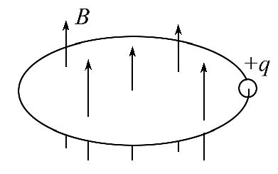
A.0 B.r²qk C.2πr²qk D.πr²qk
【解析】选D。根据法拉第电磁感应定律可知,磁场变化产生的感生电动势为E=πr²=kπr²,小球在环上运动一周,则感生电场对小球的作用力所做功的大小W=qE=πr²qk,故选项D正确。
2.(2013·安徽高考)如图所示,足够长平行金属导轨倾斜放置,倾角为37°,宽度为0.5m,电阻忽略不计,其上端接一小灯泡,电阻为1Ω。一导体棒MN垂直于导轨放置,质量为0.2kg,接入电路的电阻为1Ω,两端与导轨接触良好,与导轨间的动摩擦因数为0.5。在导轨间存在着垂直于导轨平面的匀强磁场,磁感应强度为0.8T。将导体棒MN由静止释放,运动一段时间后,小灯泡稳定发光,此后导体棒MN的运动速度以及小灯泡消耗的电功率分别为(重力加速度g取10m/s²,
sin37°=0.6)( )
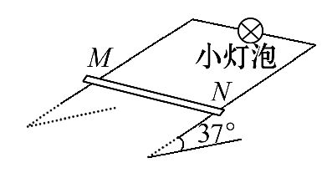
A.2.5 m/s 1 W B.5 m/s 1 W
C.7.5 m/s 9 W D.15 m/s 9 W
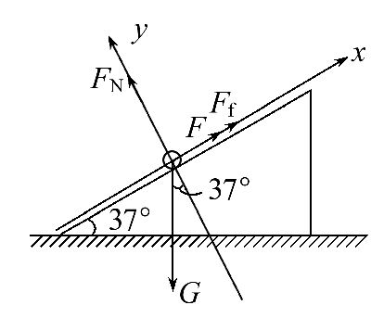
【解析】选B。选MN为研究对象,受力分析如图所示：
在垂直斜面方向上受力平衡,合力为零,列式可得：
F_{N}-mgcosθ=0 F_{N}=mgcosθ
由摩擦力公式F_{f}=μF_{N}得F_{f}=μmgcosθ
代入数据可得F_{f}=0.8N
在沿斜面方向上受力平衡,合力为零,列式可得：F_{f}+F-mgsinθ=0
代入数据可得F=0.4N
再由安培力公式F=BIl,而I==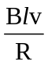,可得F=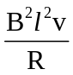,
代入数据可得v=5m/s,
流过小灯泡的电流为I===1A
小灯泡消耗的电功率为P=I²R_{灯}
代入数据可得P=1W,故B项正确。
3.(2015·广东高考)如图甲所示,平行长直金属导轨水平放置,间距L=0.4m。导轨右端接有阻值R=1Ω的电阻,导体棒垂直放置在导轨上,且接触良好。导体棒及导轨的电阻均不计,导轨间正方形区域abcd内有方向竖直向下的匀强磁场,bd连线与导轨垂直,长度也为L,从0时刻开始,磁感应强度B的大小随时间t变化,规律如图乙所示;同一时刻,棒从导轨左端开始向右匀速运动,1s后刚好进入磁场。若使棒在导轨上始终以速度v=1m/s做直线运动,求：
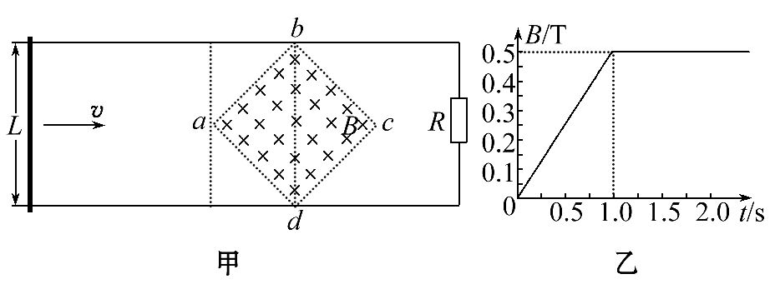
(1)棒进入磁场前,回路中的电动势E。
(2)棒在运动过程中受到的最大安培力F,以及棒通过三角形abd区域时电流i与时间t的关系式。
【解析】(1)棒在进入磁场前,棒没有切割磁感线,但磁场的强弱发生变化,导致磁通量发生变化。
abcd的面积S=L² ①
E=n=n ②
由①②联立得：E=0.04V
(2)棒进入磁场中后,做切割磁感线运动,当棒到达bd时,产生的感应电流最大,同时切割长度最大,到达bd时,产生的感应电动势E=BL_{bd}v ③
产生的感应电流I= ④
所受最大安培力F=BIL_{bd} ⑤
由③④⑤联立得：F=0.04N
棒通过三角形abd区域时,切割的长度l=2v(t-1) ⑥
产生的感应电动势E=Blv ⑦
感应电流i= ⑧
由⑥⑦⑧联立得感应电流为：i=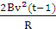
答案：(1)0.04V (2)0.04N i=
4.(2014·全国卷Ⅱ)半径分别为r和2r的同心圆形导轨固定在同一水平面内,一长为r,质量为m且质量分布均匀的直导体棒AB置于圆导轨上面,BA的延长线通过圆导轨中心O,装置的俯视图如图所示。整个装置位于一匀强磁场中,磁感应强度的大小为B,方向竖直向下,在内圆导轨的C点和外圆导轨的D点之间接有一阻值为R的电阻(图中未画出)。直导体棒在水平外力作用下以角速度ω绕O逆时针匀速转动,在转动过程中始终与导轨保持良好接触。设导体棒与导轨之间的动摩擦因数为μ,导体棒和导轨的电阻均可忽略。重力加速度大小为g。求：
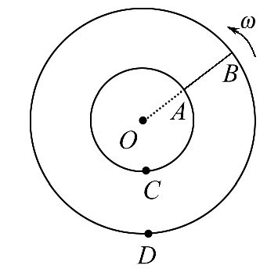
(1)通过电阻R的感应电流的方向和大小。
(2)外力的功率。
【解题指导】解答本题时应从以下三点进行分析：
(1)在转动过程中直导体棒相当于电源,A端为电源的正极。
(2)产生的感应电动势可根据E=Br求得。
(3)外力做的功等于电路中产生的焦耳热与摩擦产生的内能之和。
【解析】(1)根据法拉第电磁感应定律,导体棒产生的感应电动势大小：
E=Br ①
又因为=,v₁=rω,v₂=2rω ②
通过电阻R的感应电流的大小I= ③
联立①②③解得I=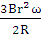 ④
根据右手定则,感应电流的方向由B端流向A端,因此通过电阻R的感应电流方向为C→R→D。
(2)由于导体棒质量分布均匀,导体棒对内外圆导轨的正压力相等,正压力为N=mg ⑤
两导轨对棒的滑动摩擦力f=μN ⑥
在Δt时间内导体棒在内外圆导轨上滑过的弧长
l₁=rωΔt,l₂=2rωΔt ⑦
导体棒克服摩擦力做的功W_{f}=f(l₁+l₂) ⑧
在Δt时间内,电阻R上产生的焦耳热Q=I²RΔt ⑨
根据能量转化与守恒定律,外力在Δt时间内做的功
W=W_{f}+Q ⑩
外力的功率P= 
由④至式可得：P=μmgrω+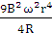
答案：(1)C→R→D (2)μmgrω+
【模拟题组】
5.(多选)(2016·乐山模拟)如图所示,固定在水平面上的光滑平行金属导轨,间距为L,右端接有阻值为R的电阻,空间存在方向竖直、磁感应强度为B的匀强磁场。质量为m、电阻为r的导体棒ab与固定弹簧相连,放在导轨上。初始时刻,弹簧恰处于自然长度。给导体棒水平向右的初速度v₀,导体棒开始沿导轨往复运动,在此过程中,导体棒始终与导轨垂直并保持良好接触。已知导体棒的电阻r与定值电阻R的阻值相等,不计导轨电阻,则下列说法中正确的是( )
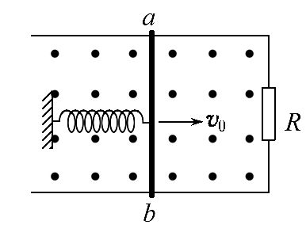
A.导体棒开始运动的初始时刻受到的安培力向左
B.导体棒开始运动的初始时刻导体棒两端的电压U=BLv₀
C.导体棒开始运动后速度第一次为零时,系统的弹性势能E_{p}=m
D.金属棒最终会停在初始位置,在金属棒整个运动过程中,电阻R上产生的焦耳热Q=m
【解析】选A、D。导体棒开始运动的初始时刻,由右手定则判断可知：ab中产生的感应电流方向从a→b,由左手定则判断得知ab棒受到的安培力向左,故A正确。导体棒开始运动的初始时刻,ab棒产生的感应电动势为E=BLv₀。由于r=R,所以导体棒两端的电压U=E=BLv₀,故B错误。由于导体棒运动过程中产生电能,所以导体棒开始运动后速度第一次为零时,根据能量守恒定律得知：系统的弹性势能小于m,故C错误。金属棒最终会停在初始位置,在金属棒整个运动过程中,电阻R上产生的焦耳热Q=·m=m,故D正确。
6.(2016·渝中模拟)如图,电阻不计的相同的光滑弯折金属轨道MON与
M′O′N′均固定在竖直面内,二者平行且正对,间距为L=1m,构成的斜面
NOO′N′与MOO′M′跟水平面夹角均为α=30°,两边斜面均处于垂直于斜面的匀强磁场中,磁感应强度大小均为B=0.1T。t=0时,将长度也为L,电阻R=0.1Ω的金属杆a在轨道上无初速度释放。金属杆与轨道接触良好,轨道足够长。(g取10m/s²,不计空气阻力,轨道与地面绝缘)
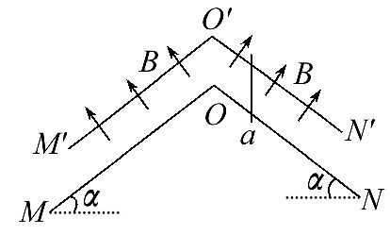
(1)求t时刻杆a产生的感应电动势的大小E。
(2)在t=2s时将与a完全相同的金属杆b放在MOO′M′上,发现b刚能静止,求a杆的质量m以及放上b后a杆每下滑位移s=1m回路产生的焦耳热Q。
【解析】(1)只放a杆,在导轨上a杆做匀加速直线运动,加速度为a=gsinα,t时刻速度为v=at=gsinαt
a产生的感应电动势的大小
E=BLv=BLgsinαt=0.1×1×10×sin30°×tV=0.5tV
(2)t=2sa杆产生的感应电动势的大小E=0.5tV=1V
回路中感应电流I==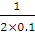A=5 A
对b杆,有：mgsin30°=BIL,解得m=0.1kg
则知a杆的质量m为0.1kg。
放上b杆后,a做匀速运动,减小的重力势能全部产生焦耳热,则根据能量守恒定律
Q=mgh=mgssin30°=0.1×10×1×0.5J=0.5 J
答案：(1)0.5tV (2)0.1kg 0.5J

【加固训练】
(2014·江苏高考)如图所示,在匀强磁场中有一倾斜的平行金属导轨,导轨间距为L,长为3d,导轨平面与水平面的夹角为θ,在导轨的中部刷有一段长为d的薄绝缘涂层。匀强磁场的磁感应强度大小为B,方向与导轨平面垂直。质量为m的导体棒从导轨的顶端由静止释放,在滑上涂层之前已经做匀速运动,并一直匀速滑到导轨底端。导体棒始终与导轨垂直,且仅与涂层间有摩擦,接在两导轨间的电阻为R,其他部分的电阻均不计,重力加速度为g。求：
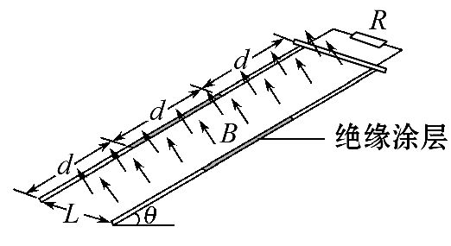
(1)导体棒与涂层间的动摩擦因数μ。
(2)导体棒匀速运动的速度大小v。
(3)整个运动过程中,电阻产生的焦耳热Q。
【解析】(1)在绝缘涂层上受力平衡
mgsinθ=μmgcosθ,解得μ=tanθ
(2)在光滑导轨上导体棒匀速运动,说明导体棒受力平衡,已知感应电动势E=BLv,感应电流I=
安培力F_{安}=BIL,则有F_{安}=mgsinθ,解得v=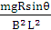
(3)由于摩擦生热,则Q_{f}=μmgdcosθ
由能量守恒定律可得3mgdsinθ=Q+Q_{f}+mv²
解得Q=2mgdsinθ-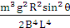
答案：(1)tanθ (2)
(3)2mgdsinθ-
关闭Word文档返回原板块

